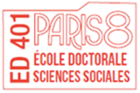
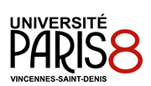
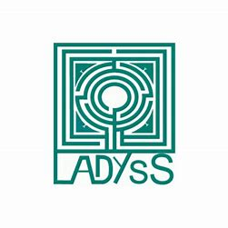
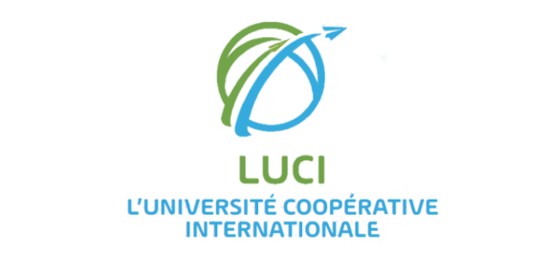
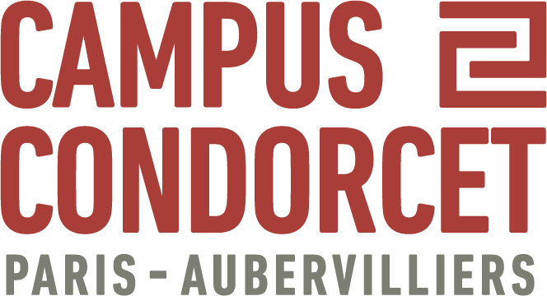

SEMINAIRE DOCTORAL

« ENTRE SAVOIRS ET POUVOIRS EN SANTE PUBLIQUE CRITIQUE »
Jacqueline Descarpentries, Hugo Pilkington
UMR CNRS LADYSS Paris-8
Ecole Doctorale Sciences Sociales
Université Paris 8

Campus Condorcet. ( Salle de réunion 2 étage Pôle Nord, 14 cours des humanités, Aubervilliers, Métro Front Populaire)
9 H 30 à 17 H 30

Fidèles à leur logique de valorisation des travaux de jeunes chercheuses et chercheurs, l’UMR CNRS LADYSS Paris 8 lancent, conjointement avec l’Ecole doctorale Sciences sociales un séminaire doctoral sur la santé publique critique qui aura lieu tous les derniers mercredis de chaque mois en présence ou à distance au sein de L’Université Coopérative Internationale.
Ces séminaires visent avant tout à présenter et faire connaître les travaux des jeunes chercheurs et chercheures engagés dans la promotion de la santé émancipatrice. Ils se veulent également un moment d’échange avec des chercheurs et chercheuses confirmés européens et à l’international et avec le paysage éditorial de la santé publique critique. Leurs regards croisés mettront en lumière les différents modèles de la santé, des mots et des concepts pour désigner la santé des invisibilisés et invisibilisées.
Les séminaires seront organisés autour d’un temps de présentation en matinée de l’état d’avancement des travaux des jeunes chercheurs et chercheures sur le ou les modèles de santé à l’œuvre dans leur recherche. Travaux qui seront mis en discussion l’après- midi avec les chercheurs et chercheures invités par le collectif.

DATE | TITRE DE L’INTERVENTION / ACTIVITE | INTERVENANTS | INSTITUTION
29 septembre 21 | Séminaire de rentrée, les problématiques à l’œuvre dans le séminaire de santé publique critique  Accueil des jeunes chercheurs et chercheurs dans l’atelier 4 du LADYSS | Jacqueline Descarpentries  Hugo Pilkington | Université Paris 8  UMR CNRS LADYSS Paris 8
27 octobre 21 | Modèle de santé collective | João Nunes  José Mendes | CES de Coimbra  (au sein de l’Université d’Automne)
24 novembre 21 | Les modèles de santé | Elodie Giroux | Université Lyon 3
15 décembre 21 | Modèle de santé publique et Modèle Evidence-Based Medicine/Public | Hugo Pilkington | UMR CNRS LADYSS Paris 8  Health  Santé Publique France
26 janvier 22 | Modèle de santé « One Health » | Jean Paul Gaudillière | CERMES INSERM
23 février 22 | Modèle de santé internationale | Andrea Kintana  1 membre du CLASCO | Université Paris 8  CLASCO
30 mars 22 | Modèle de santé communautaire | Bernard Pissaro | Haut Comité de santé publique
27 avril 22 | Modèle de santé sociale | Roland Gori | Université d’ Aix-Marseille
25 mai 22 | Modèle du Buen-Vivir | Gissel Maidana  1 membre du CLASCO | Université Paris 8  CLASCO
29 juin 22 | Modèle de santé mondiale et modèle de santé globale | Didier Fassin | Collège de France
4 au 9 juillet 22 | Ecole d’ Eté de Gorée

